**II_CLASE_2**

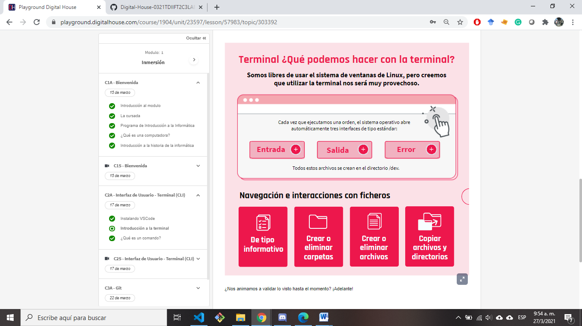

**COMANDOS**

**Del tipo informativo**

pwd / Mostrar el nombre de la carpeta en el que uno se encuentra situado (print working directory).

Cd / Cambiar la carpeta de trabajo: Con este comando nos podemos mover entre diferentes directorios. Si queremos ir a un directorio en particular.

Ls / Listar el contenido de directorios (list): Este comando lista los ficheros y carpetas.

**Crear o eliminar carpetas**

mkdir / Crear un carpeta (make directory).

rmdir / Borrar un carpeta (remove directory)

**Crear o eliminar archivos**

gedit / Crear y editar archivos de texto.

rm / Borrar archivos.

**Copiar archivos y directorios**

cp / Copiar un archivo o carpeta en el directorio especificado (copy)

cp -r / Copiar carpetas

Lmv / Mover un archivo o carpeta a un archivo o carpeta (move)